Relatório Parcial Sprint 2
Reserva FEI — Relatório de Grupo

Identificação da Equipe
Nome da equipe: Reserva FEI
Integrantes: Laura de Souza Parente; Gabriel Koiama; João Pedro Lopes; Rafael Takahagi Mendes
Projeto: Sistema de reservas de espaços da FEI
Data: 25/04/2026

Status Geral da Sprint
( ) Em dia (X) Com atraso leve ( ) Em Risco ( ) Atrasado

Resumo:
A Sprint 2 está em andamento e, no momento, o status geral do grupo é de atraso leve. As cinco histórias planejadas foram iniciadas, com maior avanço nas interfaces de edição, remoção e agenda geral dos espaços, enquanto o cadastro de usuários e a criação de espaços ainda concentram parte importante do trabalho de back-end, validações e integração. De forma geral, o time conseguiu quebrar as histórias em tarefas técnicas menores, o que melhorou a visibilidade do progresso no Kanban; porém, como ainda não há histórias totalmente concluídas, o andamento da sprint exige foco na integração entre front-end, back-end, regras de permissão e persistência em banco para que as entregas cheguem completas até a Review.

Progresso das Histórias de Usuário

HU | Descrição | Status | Observação
UC10 | Como administrador, quero criar um novo espaço no sistema para disponibilizá-lo para reservas. | Em desenvolvimento | A tela de cadastro já avançou e a história foi quebrada em tarefas técnicas menores; persistência em banco, endpoints e integração com a listagem/reservas  seguem em andamento.
UC11 | Como administrador, quero editar as informações de um espaço existente para manter os dados atualizados. | Em desenvolvimento | A história foi subdividida em tarefas menores no Kanban; o front-end está adiantado e a parte do back-end iniciou, com atenção especial ao impacto em reservas  existentes.

UC12 | Como administrador, quero remover um espaço no sistema para que ele não fique disponível para reservas. | Em andamento | Front-end concluído, com botão e mensagens de confirmação/erro; endpoint e validações de back-end ainda  pendentes.
UC13 | Como administrador, quero visualizar a agenda geral do espaço para verificar a  disponibilidade das salas. | Em andamento | Front-end concluído. Endpoint e integração com dados reais ainda pendentes.
UC14 | Como visitante, quero me cadastrar no sistema para ter acesso às funcionalidades de reserva. | Em andamento | Estrutura inicial da interface, endpoint e validações básicas estão em desenvolvimento; regras de permissão e integração completa ainda dependem de  autenticação.

Indicadores Parciais

Indicador | Valor Atual | Observação
WIP | 5 HUs em andamento | Todas as histórias da Sprint 2 já foram iniciadas; a execução está distribuída por frentes individuais, com apoio pontual entre  integrantes.
Throughput | 0 HUs concluídas | Há progresso parcial em todas as frentes, mas nenhuma história foi encerrada integralmente até o  momento.
Burndown | Abaixo do ideal / leve atraso | Apesar de parte das tarefas técnicas já estar concluída, a ausência de HUs finalizadas indica que a queima de pontos ainda está abaixo do esperado para o  momento da sprint.

Impedimentos Encontrados

Impedimento | Impacto | Ação Tomada
Integração front-end / back-end ainda incompleta em múltiplas frentes | Atraso na validação ponta a ponta das histórias e nos testes finais | As histórias foram subdivididas em cartões técnicos e os membros avançaram com front-end e regras locais enquanto os endpoints e  integrações são concluídos.
Dependência da autenticação e das permissões para validar cadastro de usuário e operações  administrativas | Bloqueia parte dos testes completos e gera risco de acesso indevido | As regras de permissão estão sendo consideradas desde já na interface e nos endpoints, para  reduzir retrabalho na integração

 |  | final.
Regras de negócio envolvendo espaços com reservas ativas (edição e remoção) | Pode gerar inconsistência funcional e impacto direto nas reservas já existentes | As validações foram discutidas previamente e os riscos permanecem monitorados/mitigados durante a  implementação dos endpoints.
Integração final do código ainda concentrada para o fim da sprint | Aumenta risco de conflitos no Git e descoberta tardia de incompatibilidades | O grupo está mantendo atualização por Kanban e comunicação contínua para reduzir retrabalho antes da  consolidação final.

Riscos Atualizados

Risco | Probabilidade | Impacto | Situação
RISK01 — Edição de espaço impactar reservas  existentes | Média | Alto | Mitigando
RISK02 — Remoção de espaço com reservas  ativas causar inconsistência | Média | Alto | Mitigando
RISK03 — Falha de permissão entre visitante  e administrador | Média | Alto | Identificado / monitorado
RISK04 — Cadastro de usuário com dados  inválidos ou duplicados | Média | Médio | Mitigando
RISK06 — Conflitos na integração entre front-  end, back-end e banco | Média | Médio | Monitorando

Próximos Passos até a Review
  - Finalizar os endpoints pendentes de UC10, UC11, UC12, UC13 e UC14.
  - Concluir a integração entre front-end e back-end em todas as histórias da Sprint 2.
  - Validar permissões de administrador e visitante nos fluxos de cadastro, criação, edição e remoção.
  - Realizar testes ponta a ponta das funcionalidades com dados reais e regras de negócio aplicadas.
  - Consolidar o código do grupo, reduzir conflitos de integração e atualizar o Kanban com mais frequência até a Review.

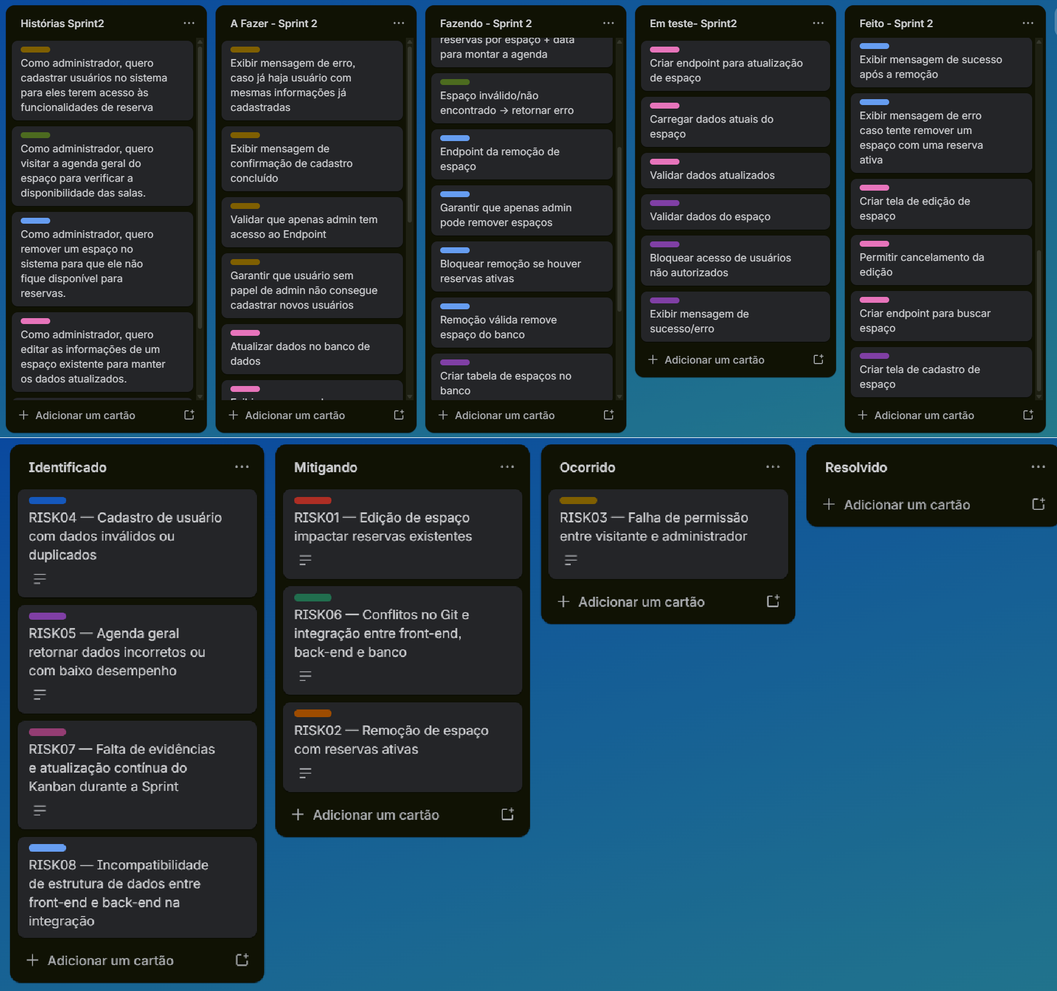
Evidências

